Dossier Technique:
Projet Fitlux Et Chalet D'alpage.

Sommaire:

1°) Introduction et cahier des charges
2°) Spécification / Planification:
a) Analyse fonctionnelle du chalet
b) Diagramme de GANTT
3°) Conception préliminaire
a) Production d'énergie de la génératrice
b) Structure d'alimentations photovoltaïques
4°) Conception détaillé
a) Maquette 3D du prototype
b) Devis du projet
5°) Prototypage / Réalisation
a) Câblages: Panneaux photovoltaïques / Circuit d'éclairage / Interface entre la batterie et la prise électrique
b) Esthétique de la prise USB
6°) Conclusion et problèmes rencontrés

1°) Introduction:

Les randonneurs et des scientifiques nécessitent un apport d’électricité dans le chalet pour alimenter le matériel informatique et une connexion internet de type WIFI , de la lumière par des lampes basses consommation, la radio et une prise USB. La production d’eau chaude via des panneaux solaires à fluide caloriporteur est hors étude.

Cahier des charges:

Enoncé général du besoin:
Un chalet en haute montagne peu confortable doit être amélioré : Les randonneurs et des scientifiques nécessitent un apport d’électricité pour alimenter :
- Le matériel informatique ( ordinateur )
- Une borne WIFI.
- L’éclairage par des lampes basses consommation.
- La radio
- Une prise USB pour pouvoir recharger d’urgence un téléphone portable par la génératrice linéaire Fit Lux.

Contraintes imposées:
Utilisation du logiciel de didastel.
Créer un prototype à moindre coût permettant de valider les performances.

2°) Spécification / Planification:

a) Analyse fonctionnelle du chalet
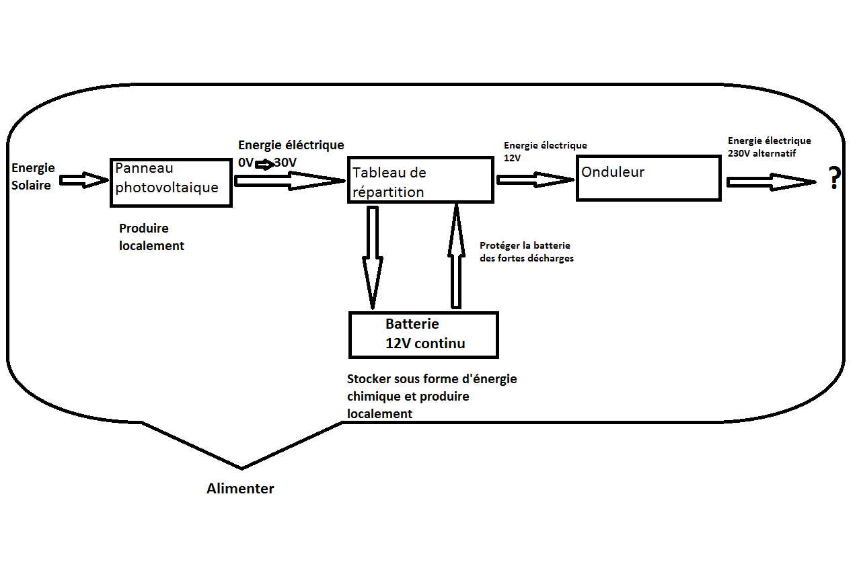

b) Diagramme de GANTT

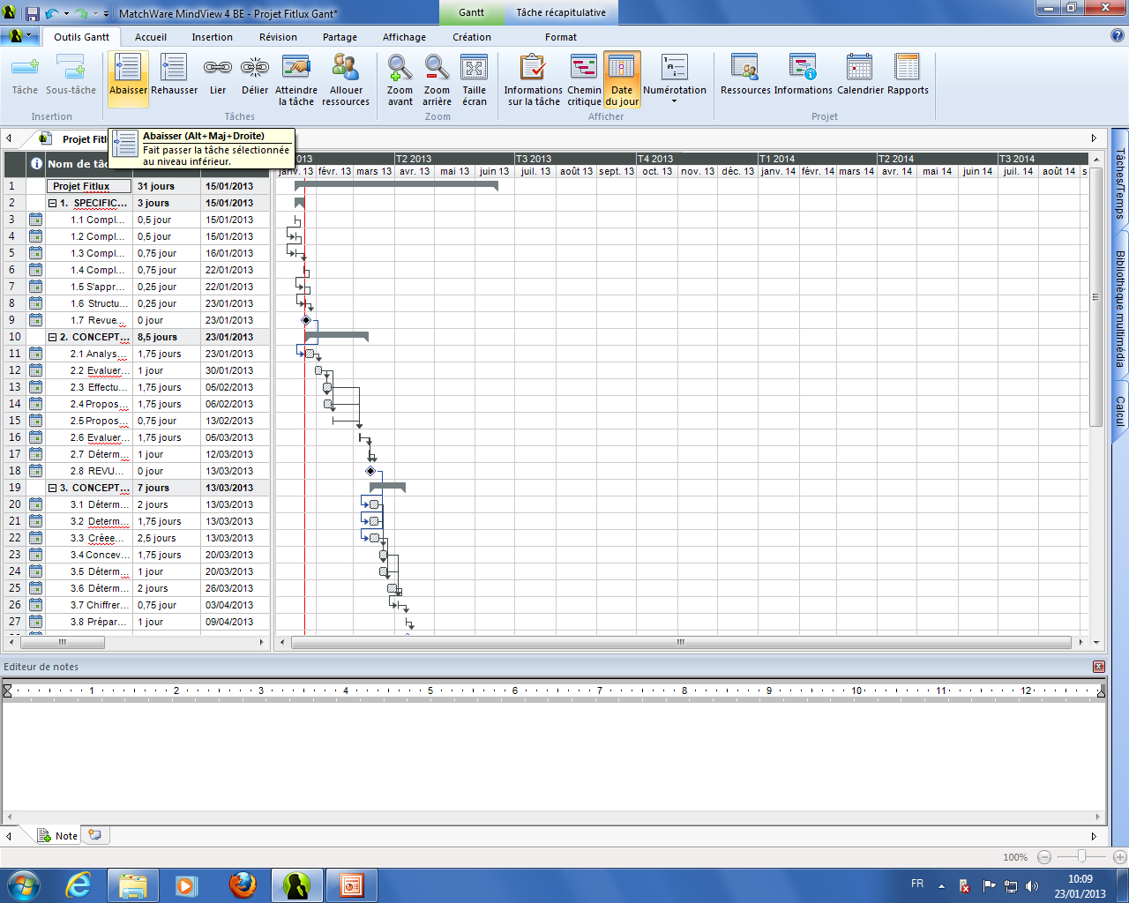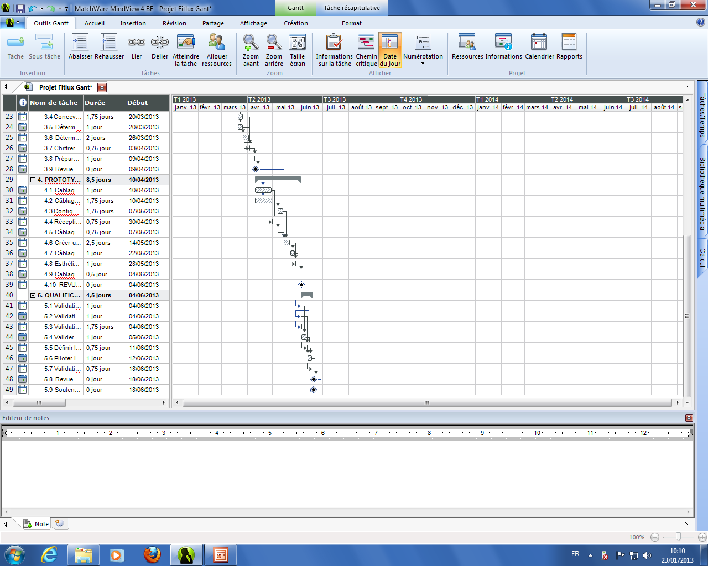

3°) Conception préliminaire:

a) Production d'énergie de la génératrice

-Voici un graphique de la tension et de l'intensité de la génératrice:
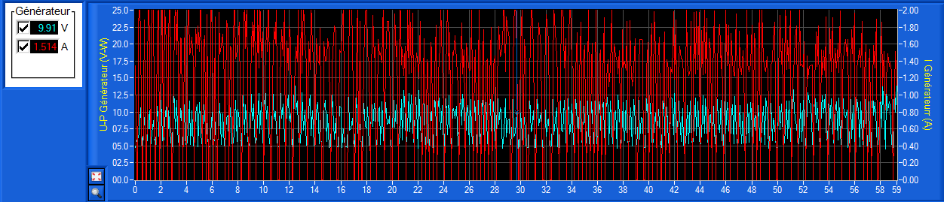

-A partir de ce graphique nous avons pu faire un relevé de valeurs:
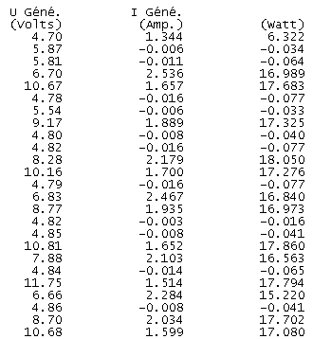
Nous avons déterminé la production moyenne de la génératrice fitlux:
-Tension: 10V
-Intensité: 1.5A
-Puissance: 16W

b) Structure d'alimentation photovoltaïque

Panneaux photovoltaïques
Onduleur
Batterie
Régulateur de tension
Alternatif
Continu
Solaire
Energie

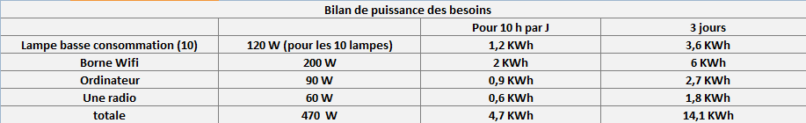
A partir du bilan de puissance ci-dessous,

On en déduit l’onduleur :
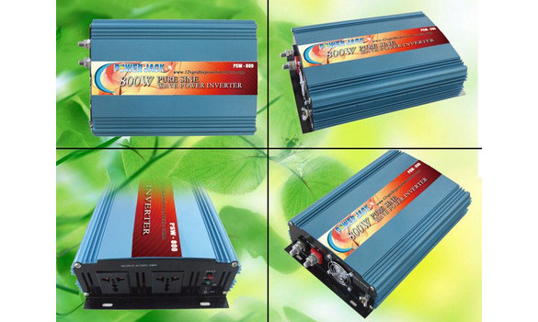
Caractéristique de l’onduleur choisit:

Puissance : 500W
Tension : 12V DC
220V AC
Rendement: 87%

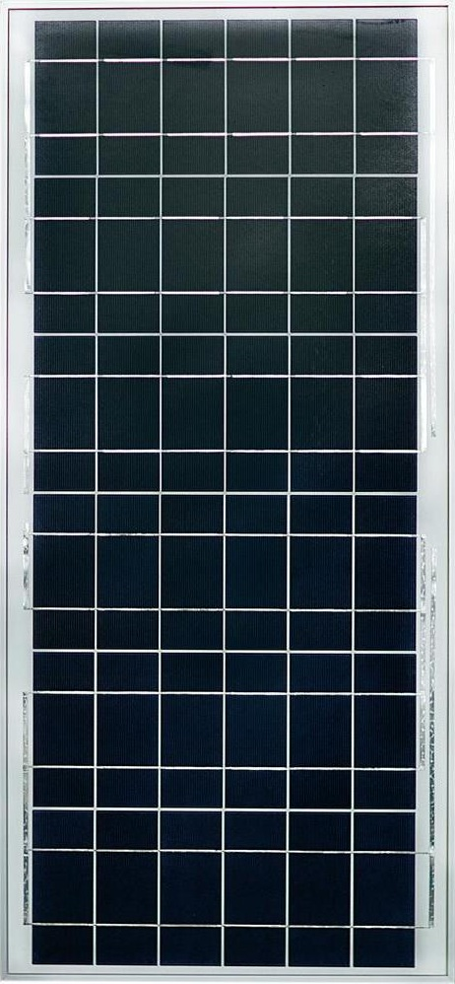
Choix des panneaux photovoltaïques :
Caractéristique des panneaux:
Panneaux photovoltaïques monocristallin.
-Modèle: AS 60
-Surface : 0.98m x 0.45m

Détermination de la surface des panneaux:
Pproduite= 12*24= 288W
S= (0.288*10)/ 0.4 =7m²
Détermination du nombre de modules:
7/0.441 = 15.87 soit 16 modules branchés en série.

4°) Conception détaillé:

a) Maquette 3D du prototype

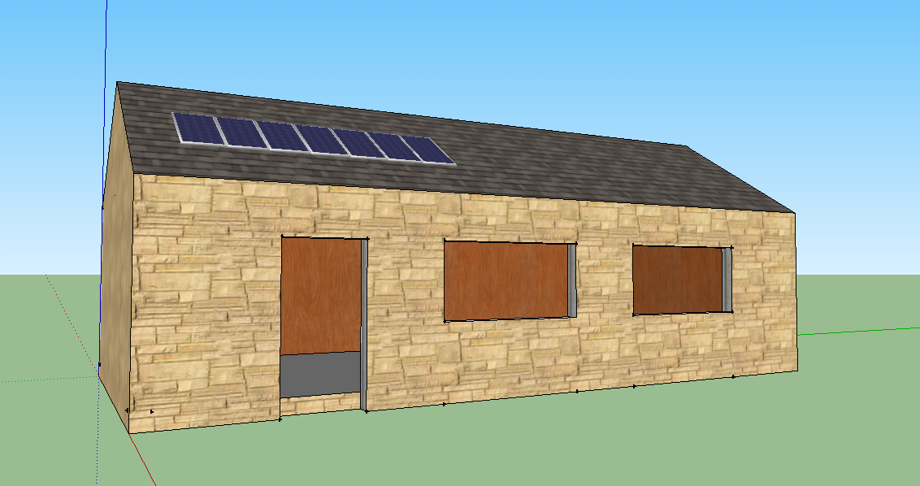
J'ai réalisé une maquette 3D du chalet d'alpage à l'aide du logiciel "sketchup".
On donc voir une vue de dehors avec les panneaux solaires installés sur le toit.
Et une vue de l'intérieur avec les différents éléments: La génératrice (Fitlux), la radio, la borne wifi, le matériel informatique (ordinateur), l'onduleur et la batterie.
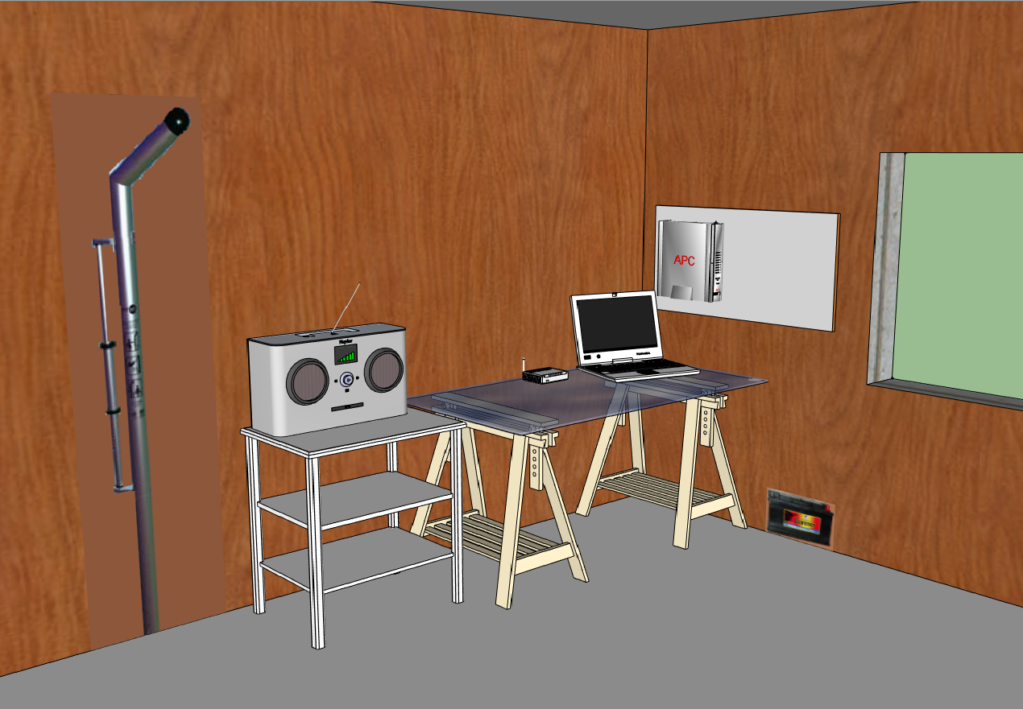

b) Devis du projet

 | Prix/Unité | Quantité | Prix total
Composant
PV | 519 € | 16 | 8 304 €
Onduleur | 99,90 € | 1 | 99,90 €
Batterie | 109 € | 1 | 109 €
Borne Wi Fi | 54,90 € | 1 | 54,90 €
Cout total |  |  | 8 567,80 €

5°) Prototypage / Réalisation:

a) Câblages : Panneaux photovoltaïques / Circuit d'éclairage / Interface entre la batterie et la prise électrique :

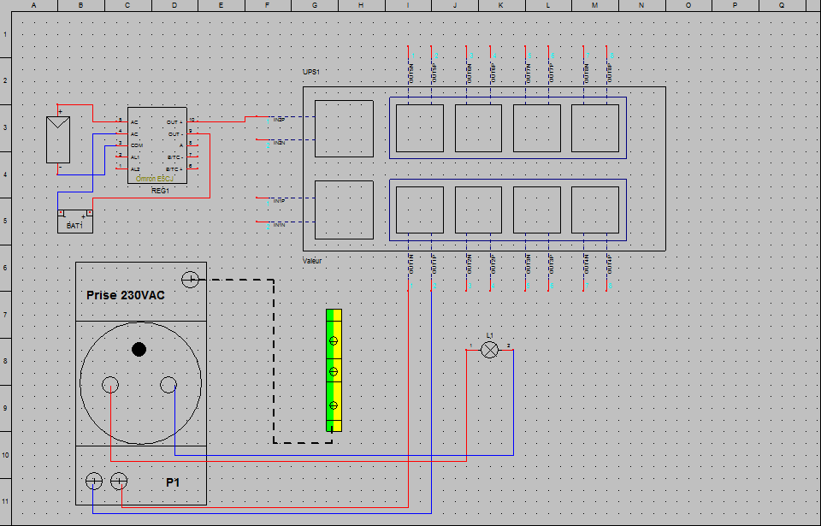

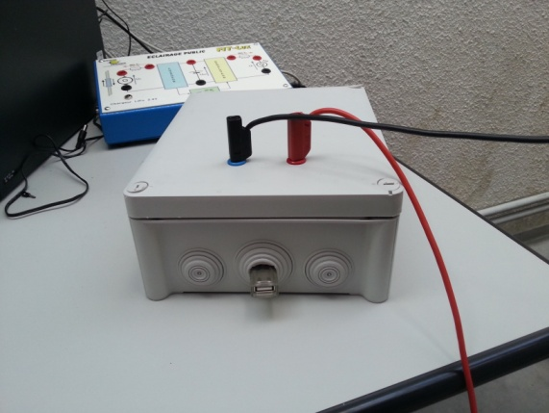
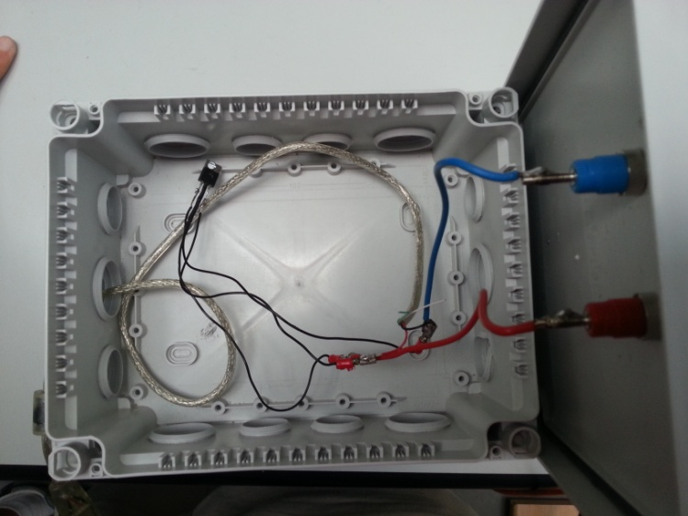
b) Esthétique de la prise USB

Nous avons intégré la prise USB à ce coffret afin de cacher les fils du câblage pour un meilleur esthétique du prototype.

6°) Problèmes rencontrés:

J'ai rencontré quelques difficultés pour trouver un modèle 3D de génératrice linéaire et de batterie afin de les disposer à l'intérieur de la maquette 3D du chalet. J'ai donc dû prendre une photo de la génératrice "Fitlux" et d'une batterie, afin de découper le contour de chacun d'eux, et intégrer l'image à l'intérieur du chalet.

Conclusion:

En conclusion, on peut dire que ce projet a été globalement positif car il cherche à améliorer énergétiquement un chalet en site isolé tout en tenant compte du développement durable.
De plus, nous avons atteint les objectifs du projet, c'est-à-dire faire un apport en électricité grâce à une énergie renouvelable qui est le soleil, et à une énergie naturel qui est l’énergie mécanique convertie en électrique grâce à la génératrice « Fitlux ». Enfin j’ai apprécié le travail en groupe qui permet de travailler efficacement tout en s’aidant les uns les autres.

